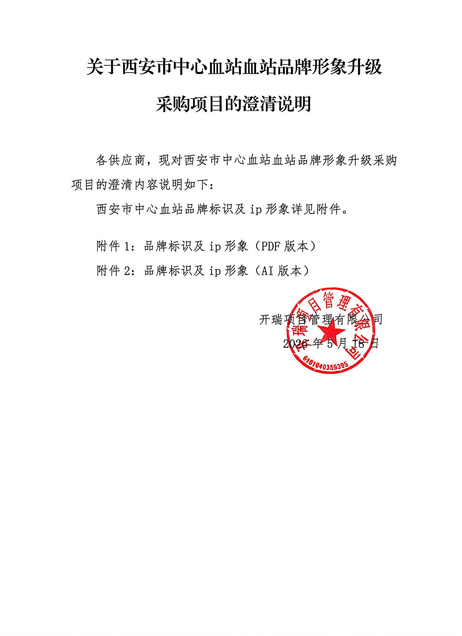

附件1：品牌标识及ip形象（PDF版本）

附件2：品牌标识及ip形象（AI版本）


